Künstliche Intelligenz – Einfluss von Daten auf Entscheidungsbäume

AB Datum:__________
Beim letzten Mal hast du einen Entscheidungsbaum aus bereits beschrifteten Daten, sogenannten Trainingsdaten erstellt. Mit dessen Hilfe können neue Daten klassifiziert werden (Affen beißen oder beißen nicht bzw. Lebensmittel sind empfehlenswert oder nicht empfehlenswert).
Was passiert mit dem Entscheidungsbaum, wenn nur ganz wenige Trainingsdaten vorliegen?
- Ganz wenige Trainingsdaten
Klicke dich durch den Auto-Entscheidungsbaum bis zur Ansicht im folgenden Bild und beschrifte in folgender Ansicht nur die ersten 5 Lebensmittel. | 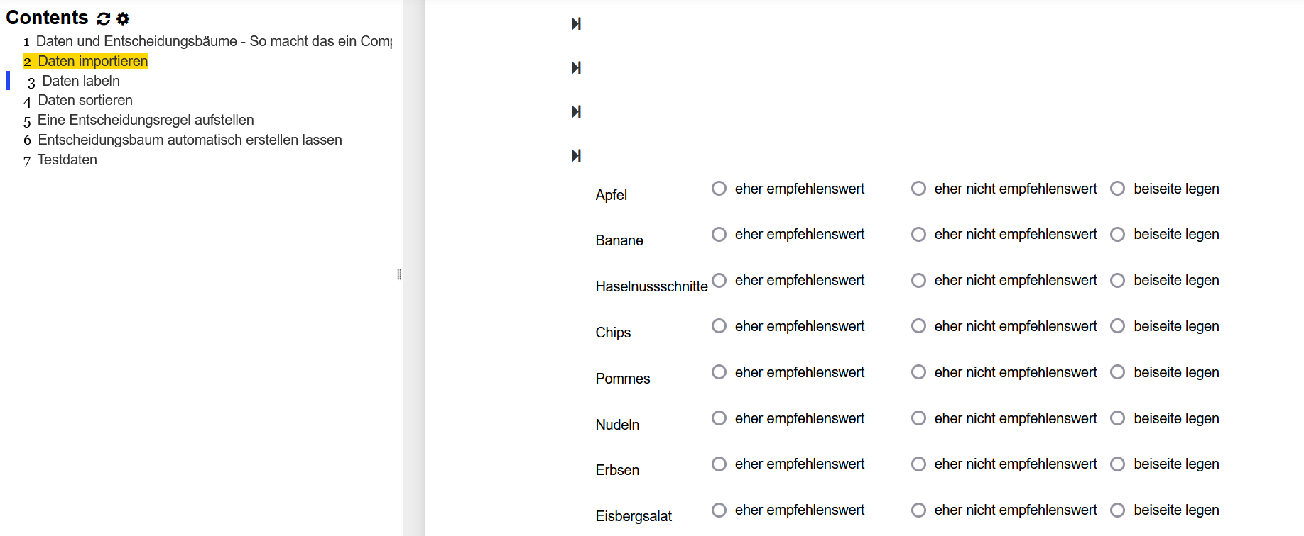
Dadurch sind nur diese als Trainingsdaten gelabelt. (Die ersten 3 Pfeile beinhalten keine Aktion, müssen aber trotzdem alle angeklickt werden).
Klicke anschließend unten auf den letzten Pfeil dieses Abschnitts und bestätigte die gewählten Trainingsdaten mit dem Button „Label eintragen“. Daraufhin ploppt eine Liste der Trainingsdaten auf. |  | …  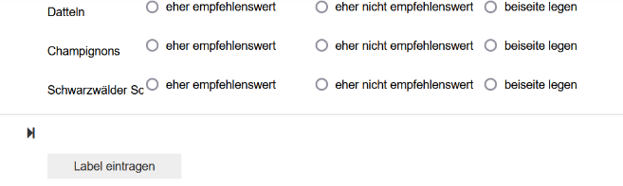
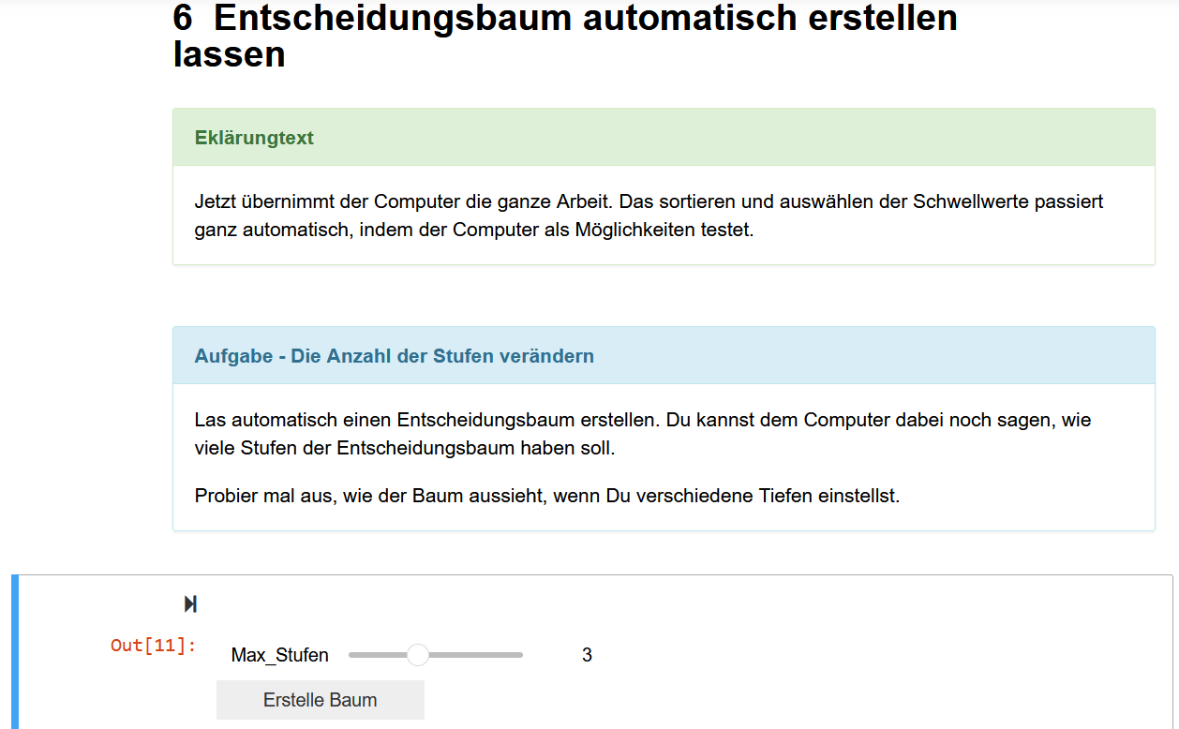 |  | Erstelle nun im vorletzten bzw. 6. Abschnitt einen computergenerierten Entscheidungsbaum.  Anzahl korrekter Klassifikationen: 5  Anzahl Fehlklassifikationen: 0

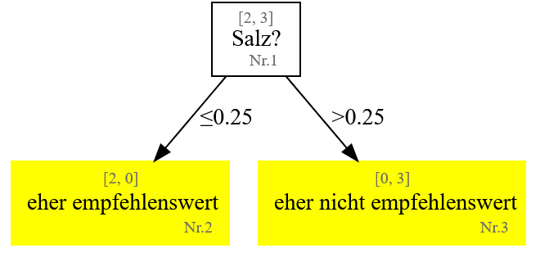
Skizze des resultierenden computergenerierten Entscheidungsbaum:

- Teste den Entscheidungsbaum
Überprüfe den computergenerierten Entscheidungsbaum mit weiteren Lebensmitteln
Predicted  Actual | empfehlenswert | Nicht empfehlenswert
Empfehlenswert | Apfel, Banane, Nudeln, Erbsen, Salat, Gurke, Brokkoli, Putenbrust, Avocado, Haferflocken  10 | Brotscheibe, Kartoffel, Knäckebrot, Zwieback  4
Nicht empfehlenswert | Vanilleeis, Erdbeerjoghurt, Waffel, Schokomüsli, Schokolade, Gummibärchen, Himbeermarmelade  7 | Haselnussschnitte, Chips, Pommes, Frikadelle, Popcorn, Marmorkuchen, Nuggets, Mayo, Salzstangen, Räucherlachs, Spiegelei  11

Notiere stichpunktartig, wie es zu der vergleichsweise geringen Genauigkeit kommt.
Falsch gelabelt: Alles was nicht sehr salzig ist, aber trotzdem weniger empfehlenswert ist ( z.B. Gummibärchen) Anderes Merkmal oder Kombination aus mehr Merkmalen notwendig
- Biased KI
Bearbeite nun die Auswahl an Trainingsdaten: Wähle nun alle verfügbaren Lebensmittel als Trainingsdaten aus indem du allen ein eindeutiges Label vergibst (beiseite legen ist auch ein Label, sollte aber nicht zu häufig genutzt werden).
- Zeichne den resultierenden computergenerierten Entscheidungsbaum.
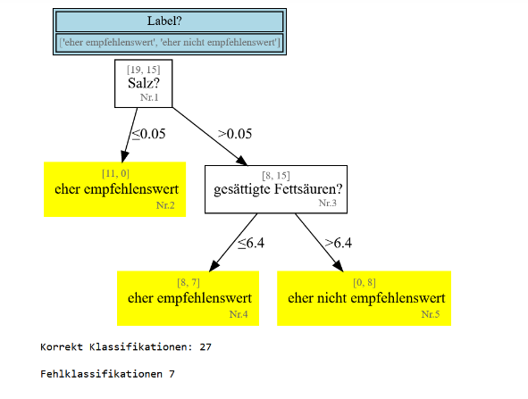
- Überprüfe deinen Entscheidungsbaum. Nenne min. zwei Lebensmittel die trotz größerer Datenmenge ein für dich merkwürdiges Ergebnis erzielen.

Falsch (empfehlenswert): Chips, Frittierte Pommes, Chicken Nuggets, Erdbeerjoghurt, Schokomüsli, Gummibärchen, Senf

Beiseite: Frikadelle, Putenbrust, Himbeermarmelade, Salzstangen (Empfehlenswert), Salamischeibe, Schwarzwälder Schinken (nicht empfehlenswert)

- Beschreibe, warum es weiterhin zu merkwürdigen Ergebnissen trotz trainiertem KI-System kommen kann.
Datenmenge immer noch zu klein. Labels von Trainingsdaten sind manchmal subjektiv.
Grundannahme falsch, da es auf die Menge an Konsum ankommt.
- Nimm Bezug zu folgender Aussage. Beziehe deine Antwort auf die in dieser Aufgabe diskutierte Problematik von Trainingsdaten.

„2015 nahm Google seine Bilderkennungssoftware vom Markt, nachdem Menschen mit dunkler Hautfarbe als Gorillas markiert wurden.“

KI-Systeme, die mit Daten lernen, übernehmen Stereotype der Menschen, welche die Daten geliefert haben.
Dies stellt eine Grundproblematik datenbasierter KI-System dar, die kaum bis nicht behoben werden kann.

